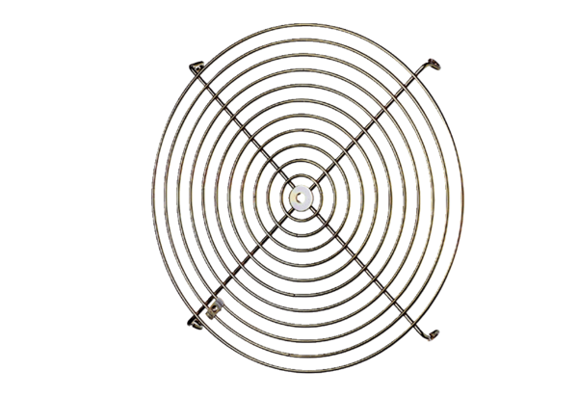Védőrács SGM 22 ExCsomagolási egység: 1 darabVálaszték: C
Termékszám: 0150.0132Gyártó: MAICO

